Запорізька область ДО реформи – це 298 міських, районних, сільських та селищних рад

Запорізька область ПІСЛЯ реформи – це 48 спроможних територіальних громад

Укрупнення = об’єднання ресурсів та можливостей об’єднаних громад!

Укрупнення ≠ колгосп!

Мета децентралізації

- Наблизити послуги до громадянина та підвищити їх якість
- Створити повноцінну систему місцевого самоврядування, де громади будуть спроможні виконувати покладені на них повноваження та відповідати за їх виконання
- «Зміцнити» громади, щоб їх об’єднані ресурси (фінансові, майнові, інтелектуальні) можна було використати для підвищення якості послуг та розвитку місцевої інфраструктури

Податки для громади:

- 60% ПДФО
- 25% екологічного податку
- 100% єдиного податку
- 100% податку на прибуток підприємств комунальної власності
- 100% податку на майно (нерухомість, земля, транспорт)
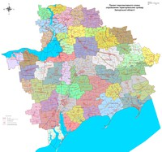
Перспективний План формування територій громад – це документ, що визначає комбінації об’єднання, при якому нове утворення матиме перехід на нову якість і отримає підтримку держави

Головні принципи формування громади:
- спроможність
- добровільність
- - ефективність

